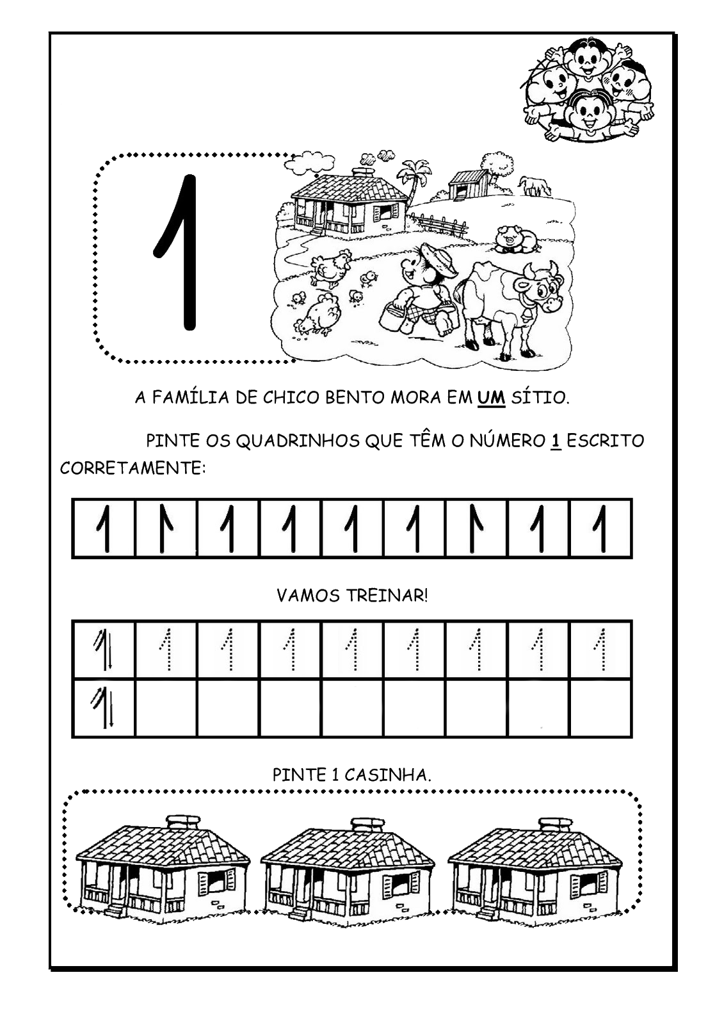

NOME:

DATA:_______/_______/2020
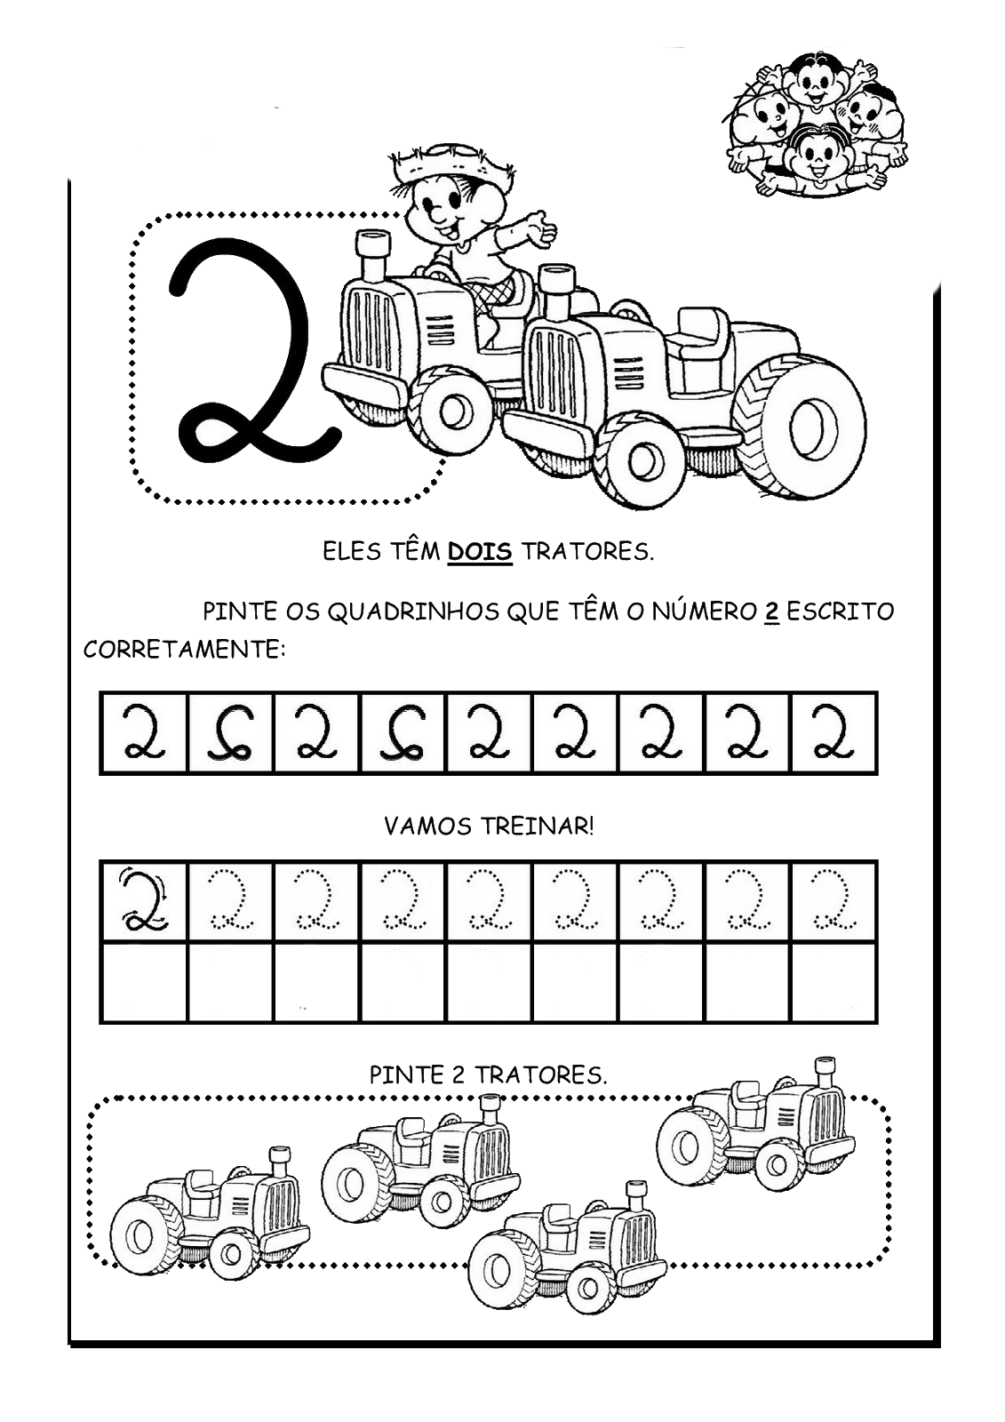

NOME:

‘

DATA:______/______/2020
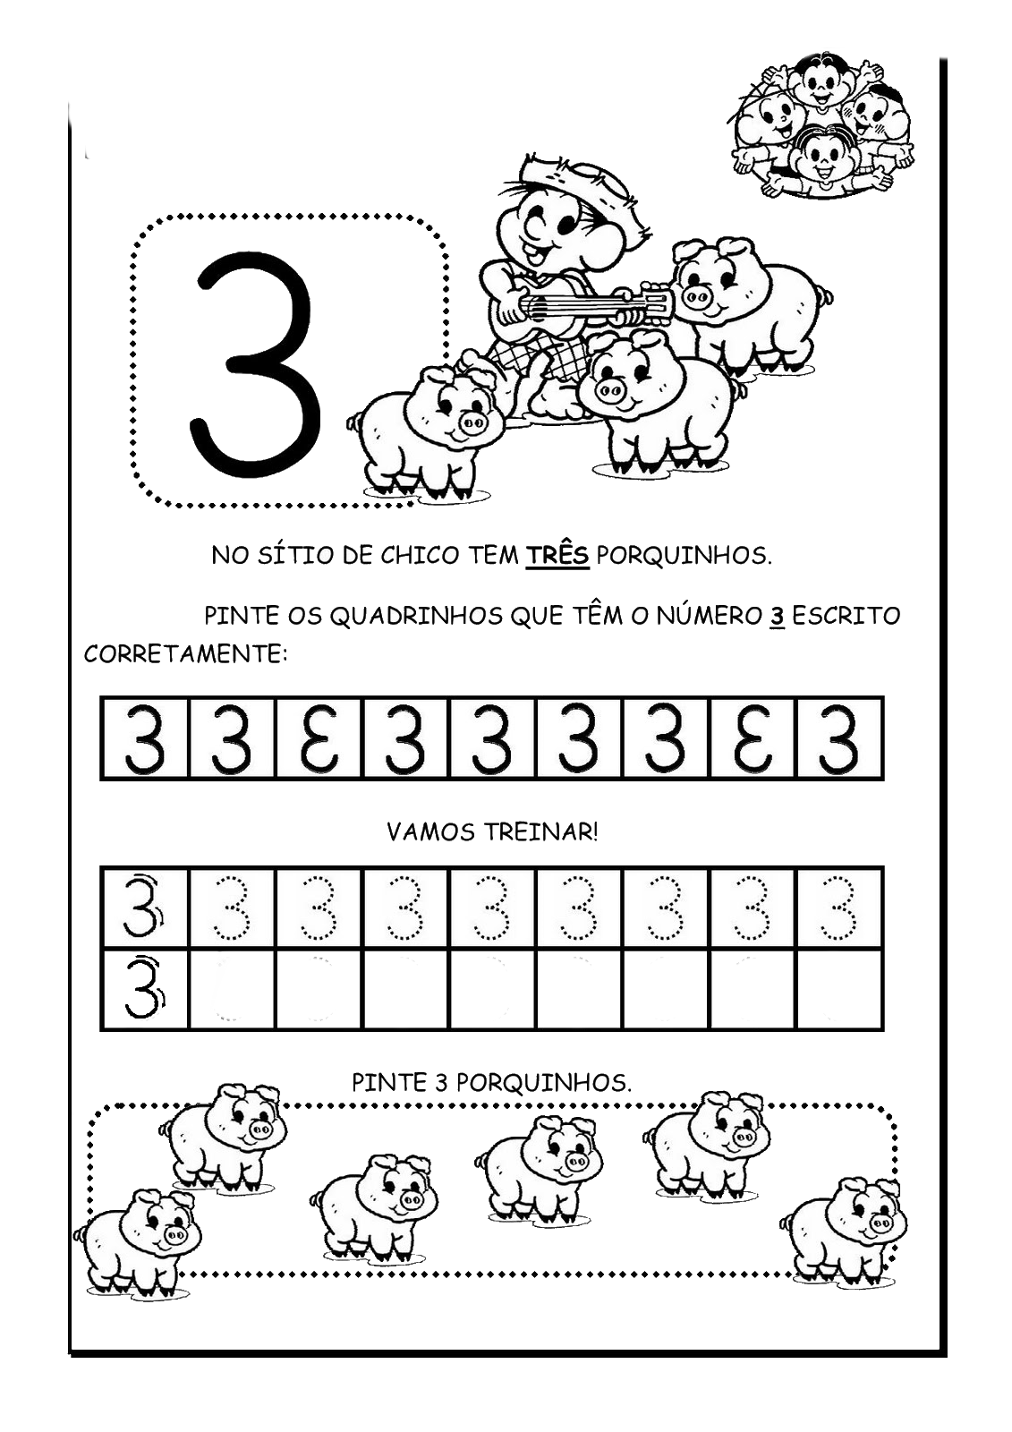

NOME:

DATA:______/______/2020
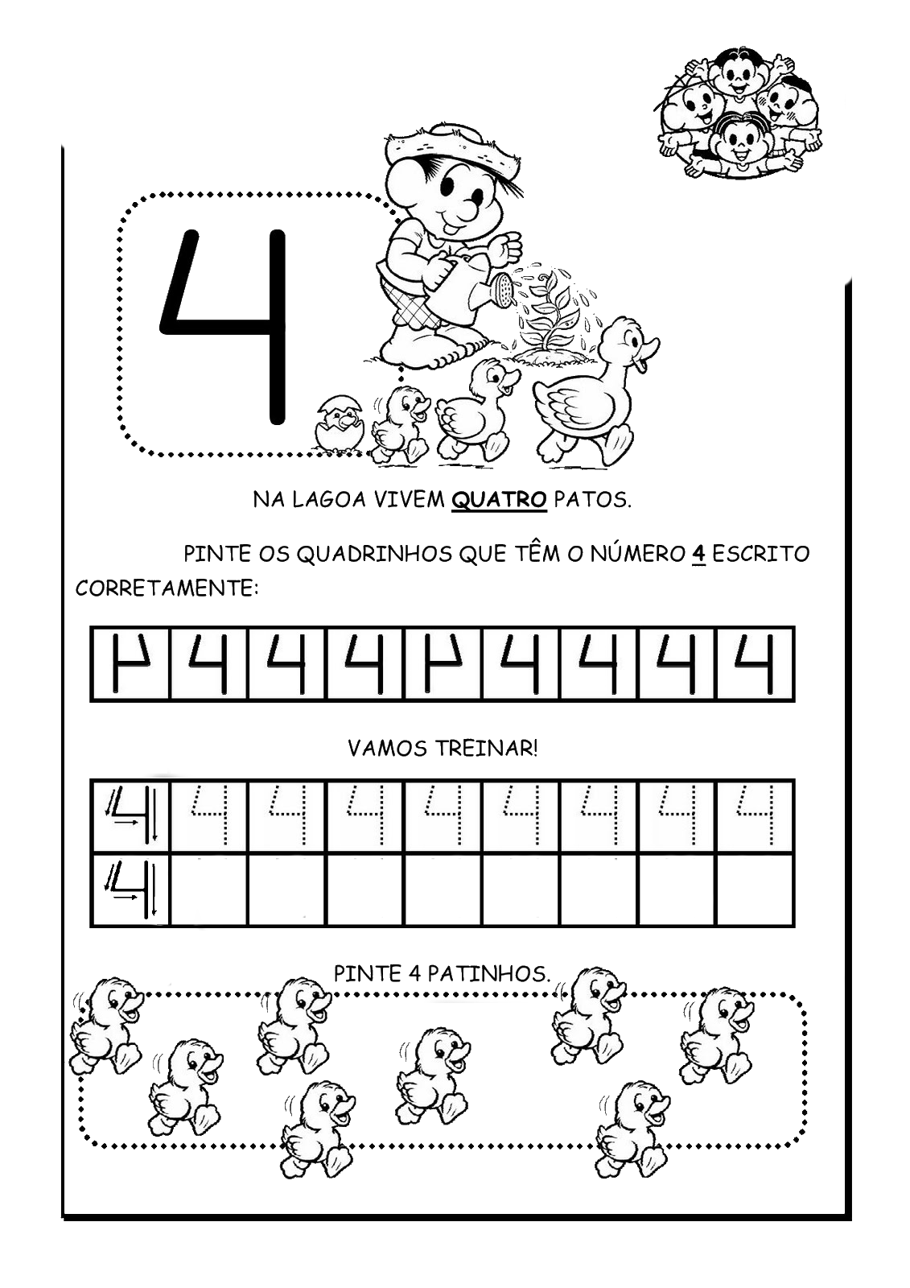

NOME:

DATA:______/______/2020
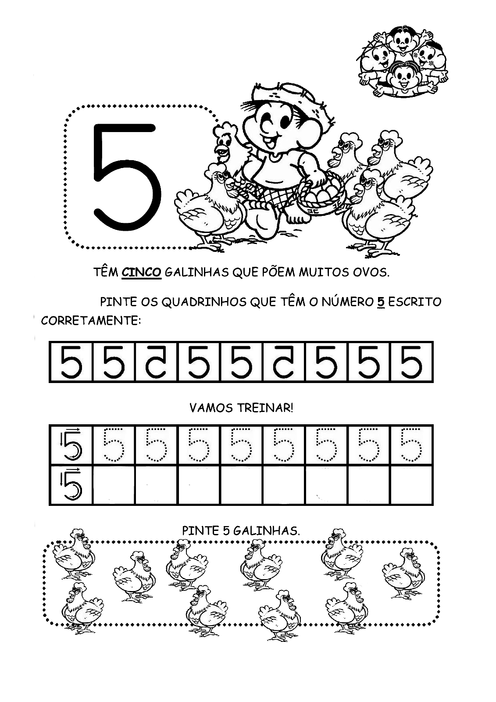

NOME:

DATA:______/______/2020
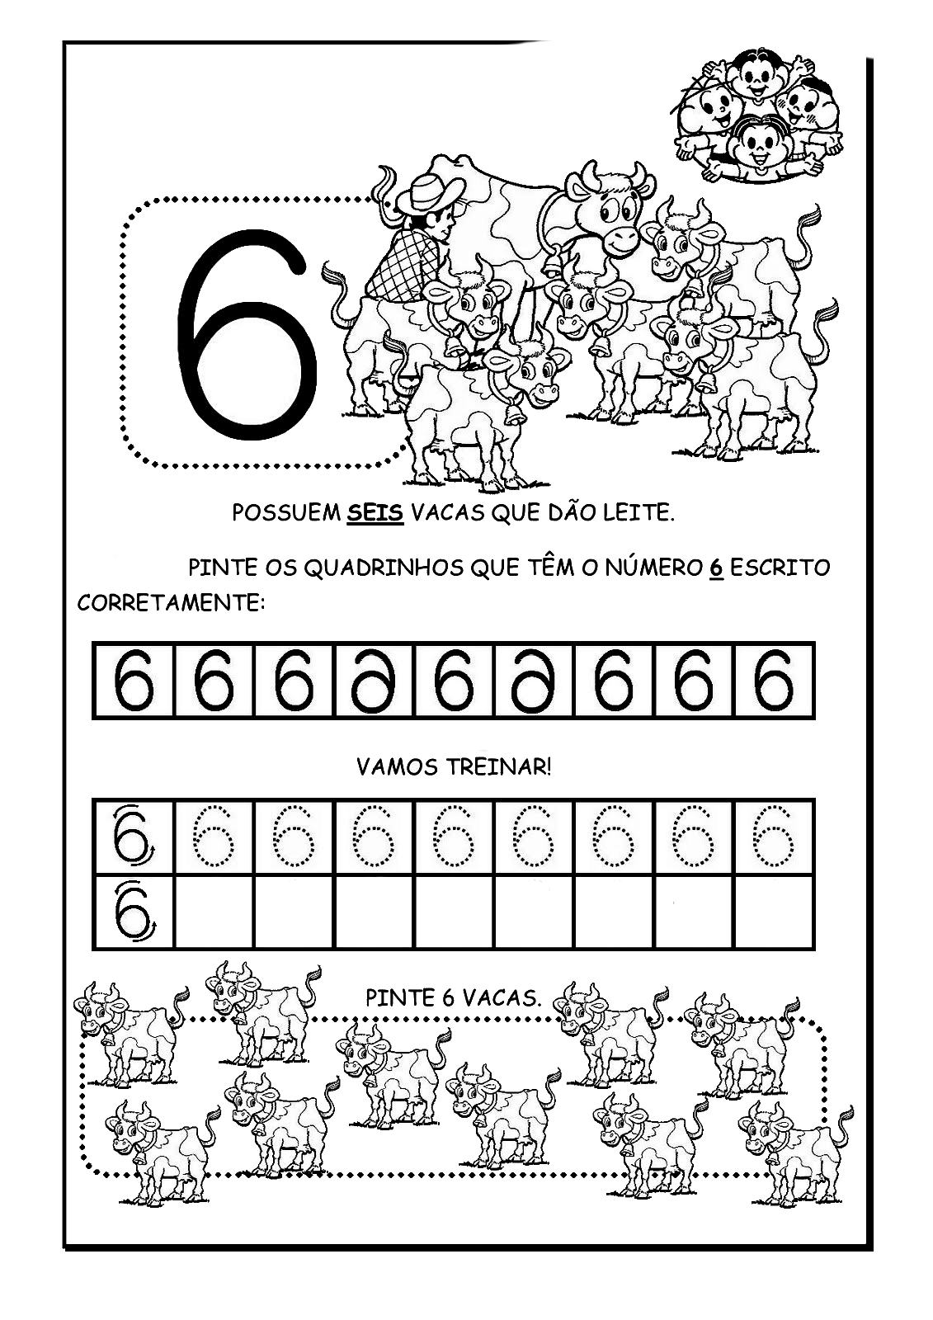

NOME:

DATA:______/______/2020
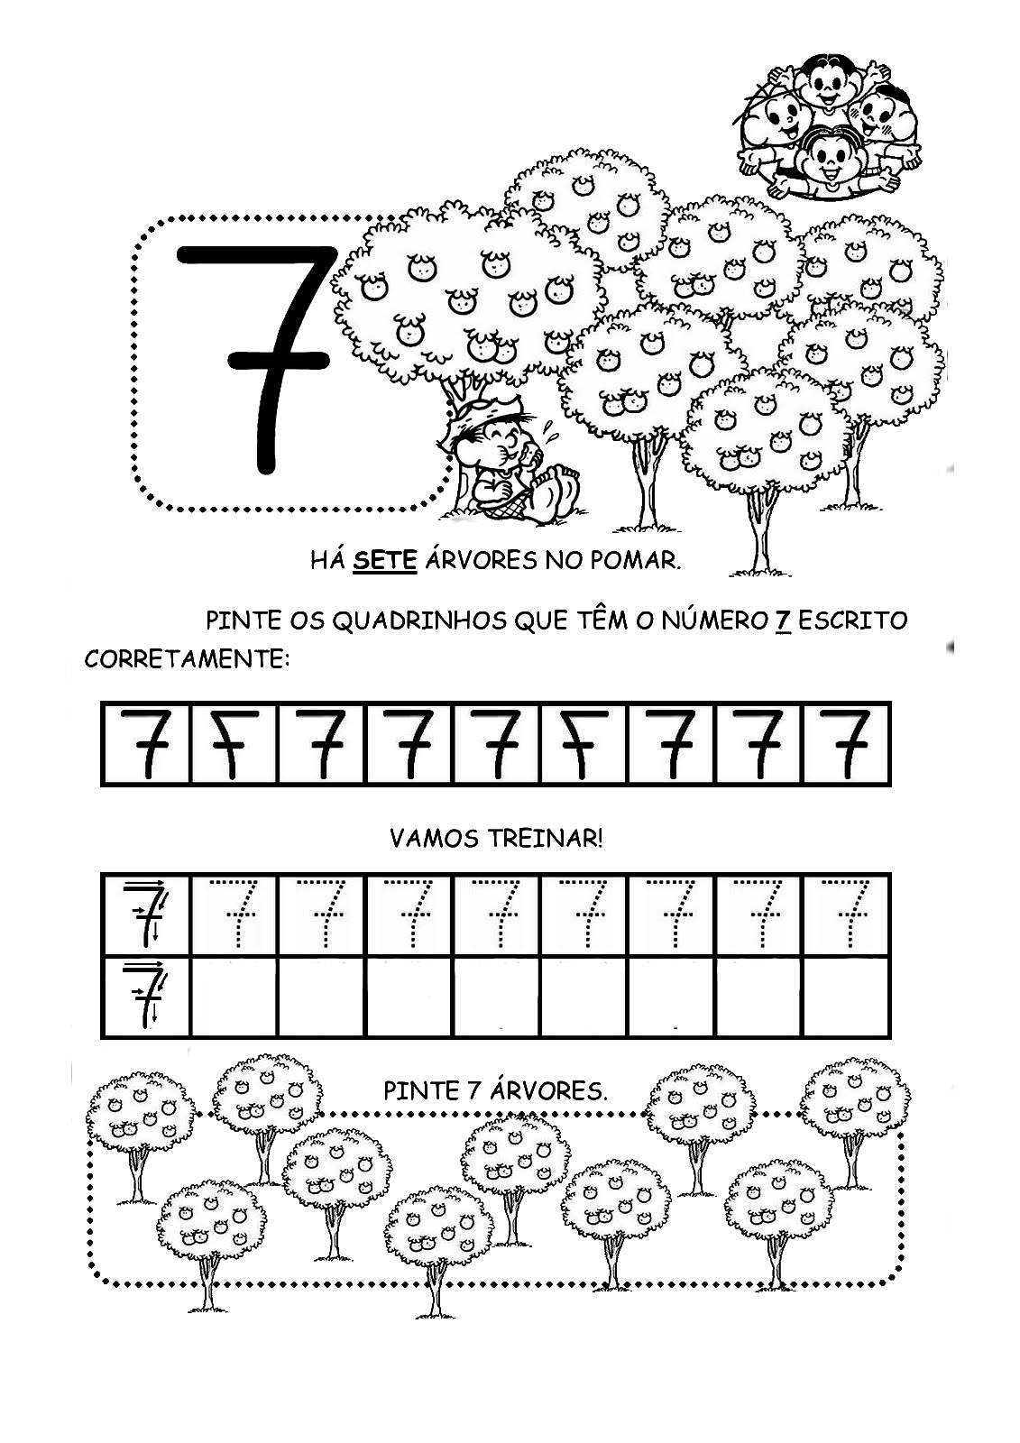

NOME:

DATA:______/______/2020
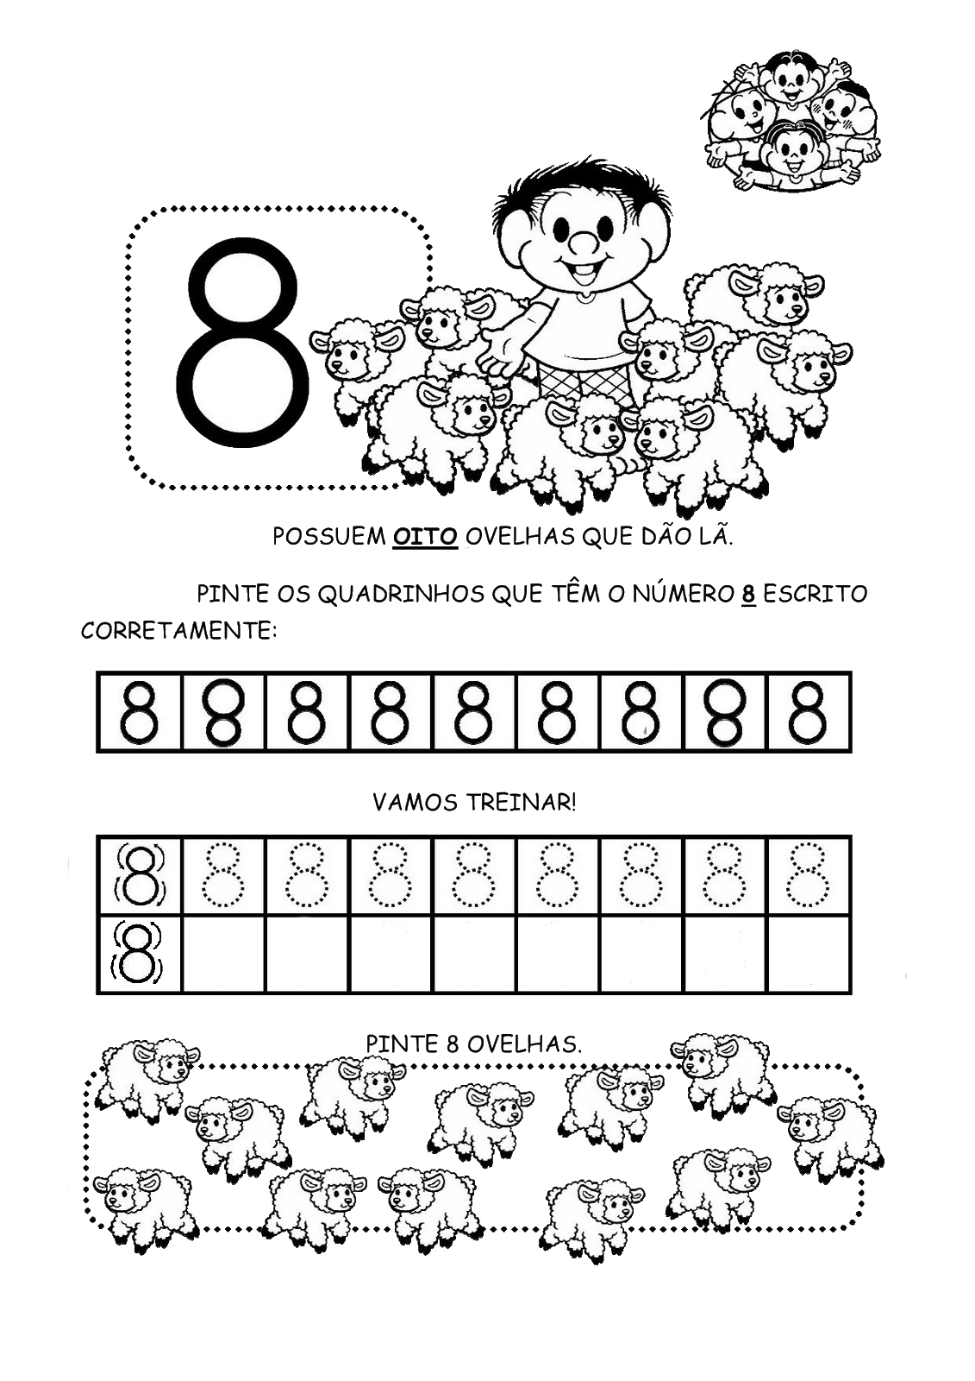

NOME:

DATA:______/______/2020
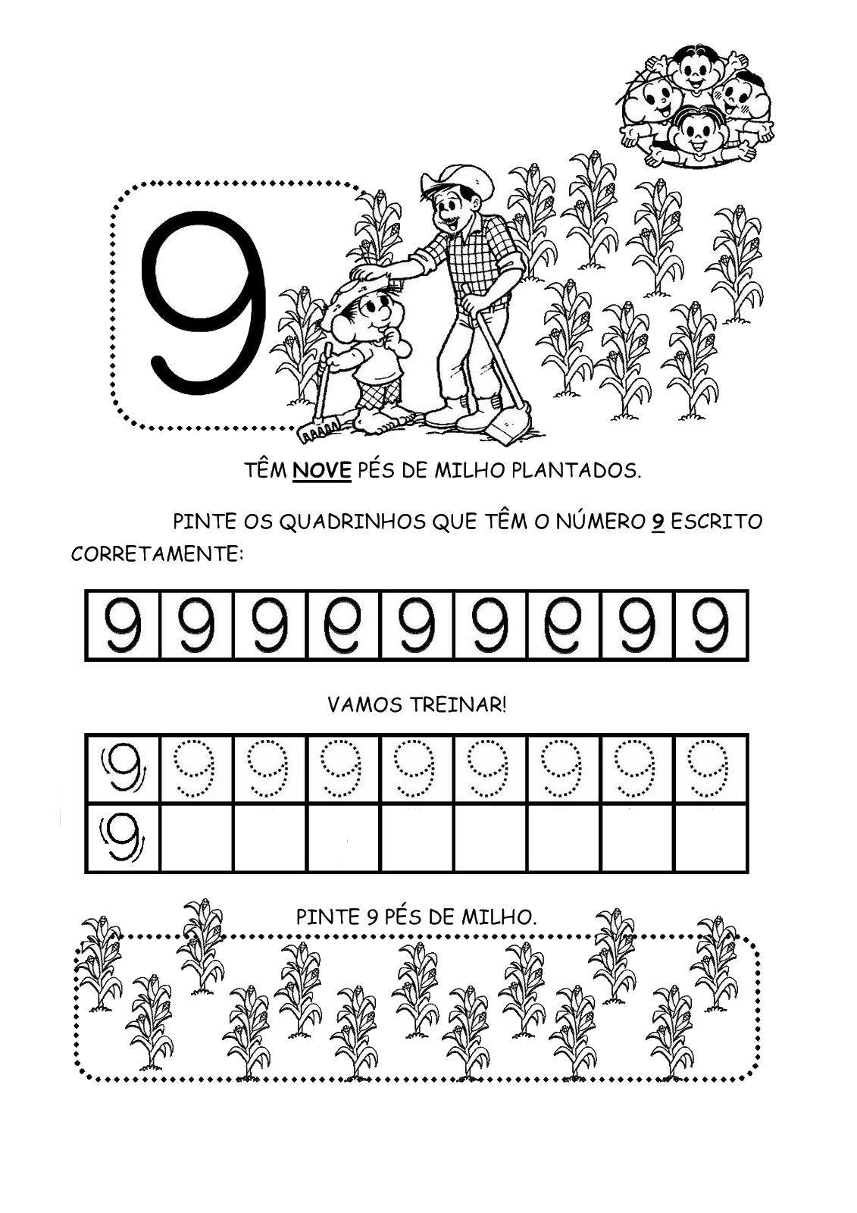

NOME:

DATA:______/______/2020
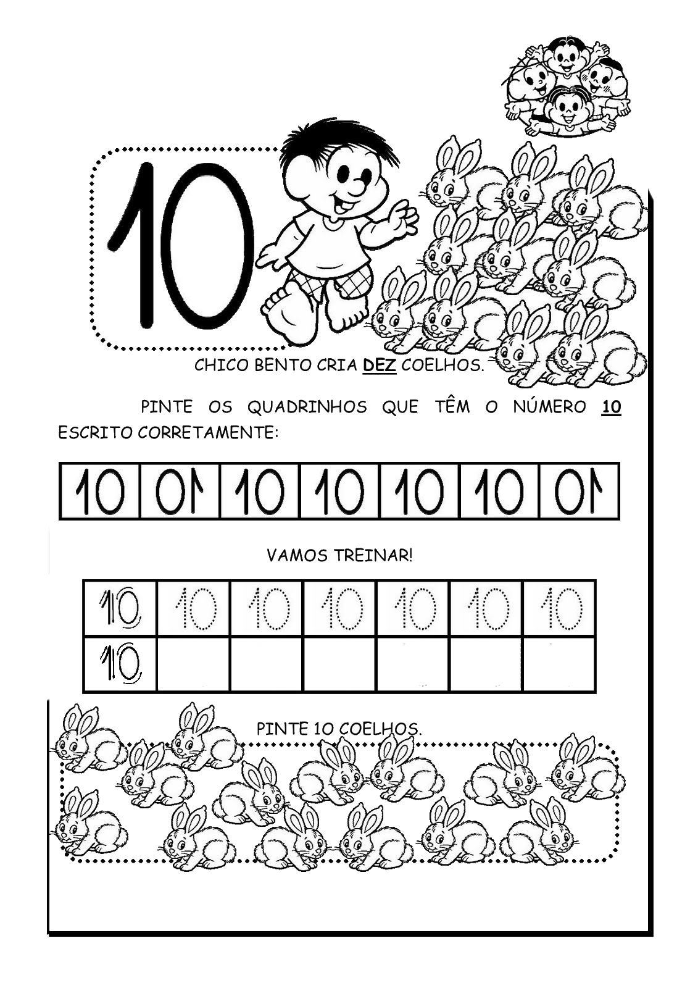

NOME:

DATA:______/______/2020
PINTE O NÚMERO E COLE A QUANTIDADE CORRESPONDENTE:

NOME:

DATA:______/______/2020
PINTE O NÚMERO E COLE A QUANTIDADE CORRESPONDENTE:

NOME:

NOME:______/______/2020
PINTE O NÚMERO E COLE A QUANTIDADE CORRESPONDENTE:

NOME:

DATA:______/______/2020
PINTE O NÚMERO E COLE A QUANTIDADE CORRESPONDENTE:

NOME:

DATA:______/______/2020

